РОССИЙСКАЯ ФЕДЕРАЦИЯ
УПРАВЛЕНИЕ ОБРАЗОВАНИЯ, СПОРТА И ФИЗИЧЕСКОЙ КУЛЬТУРЫ
АДМИНИСТРАЦИИ ГОРОДА ОРЛА
МУНИЦИПАЛЬНОЕ БЮДЖЕТНОЕ ОБШЕОБРАЗОВАТЕЛЬНОЕ УЧРЕЖДЕНИЕ-
ШКОЛА №35 имени А.Г. ПЕРЕЛЫГИНА ГОРОДА ОРЛА
302012 г. Орел, ул. Абрамова и Соколова, д.76 тел.54-48-35

ПРИКАЗ
От 21.10.2024 г._ №59/1-д

Об участии в работе региональной инновационной площадки «Инструменты оценки предметных результатов и уровня сформированности функциональной грамотности младших школьников для повышения качества начального общего образования»
на 2024 – 2025 учебный год

В соответствии с приказом Департамента образования Орловской области № 1720 от 18.10.2024 г. «О формировании и функционировании региональных инновационных площадок в сфере образования в Орловской области в 2024/2025 учебном году», № 813 от 17.05.2023г. «Об утверждении Порядка признания организаций, осуществляющих образовательную деятельность, и иных действующих в сфере образования организаций, а также их объединений, расположенных на территории Орловской области, региональными инновационными площадками»
ПРИКАЗЫВАЮ:
1. Создать рабочую группу для участия в работе региональной инновационной площадки «Инструменты оценки предметных результатов и уровня сформированности функциональной грамотности младших школьников для повышения качества начального общего образования».
2. Назначить руководителем рабочей группы методиста Новикову С.Ю.
3. Утвердить состав рабочей группы:
Ершова Н.В., руководитель ПО учителей начальных классов и воспитателей ГПД
Шульдешова А.М., учитель начальных классов
Пилюгина Л.Н., учитель начальных классов
Мамонова Ж.Л., учитель начальных классов
Карлова Э.А., учитель начальных классов
Плахина Т.В., педагог-психолог
Сидорова Т.А., педагог-дефектолог.
4. Утвердить план работы рабочей группы.
5. Контроль за исполнением приказа оставляю за собой.
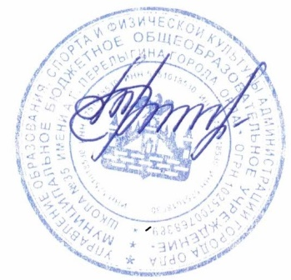

Директор школы М.А. Романова

